Лабораторна робота №6

Тема: Наслідування та Поліморфізм

Мета роботи: Ознайомитися з механізмами створення ієрархій класів, перевизначенням методів, використанням абстрактних класів та інтерфейсів, а також реалізацією динамічного поліморфізму.
Виконав студент групи КН-21 Бердар В.В.
Варіант завдання 3

Теоретичні відомості
Наслідування — це механізм об’єктно-орієнтованого програмування, який дозволяє створювати нові класи на основі вже існуючих. Похідні класи успадковують поля та методи базового класу, що забезпечує повторне використання коду та логічну структуру програми.
Поліморфізм — це здатність об’єктів обробляти однакові виклики методів по-різному. Найчастіше він реалізується через перевизначення методів, коли конкретна реалізація визначається типом об’єкта під час виконання програми.
Абстрактні класи використовуються як шаблони для створення похідних класів. Вони можуть містити як реалізовані методи, так і абстрактні, які повинні бути перевизначені в нащадках. Інтерфейси визначають набір методів, які клас зобов’язаний реалізувати.
Опис реалізації
У лабораторній роботі було реалізовано кілька ієрархій класів для демонстрації принципів об’єктно-орієнтованого програмування. Архітектура побудована на використанні абстрактних базових класів і похідних класів, які конкретизують поведінку.
У першому завданні створено абстрактний клас транспортного засобу та його нащадків. Кожен клас по-своєму реалізує метод руху, а інтерфейс заправки використовується лише для відповідних об’єктів. Це показує розподіл відповідальності та гнучкість структури.
У другому завданні реалізовано ієрархію тварин, де кожен клас перевизначає метод відтворення звуку. Це демонструє поліморфізм — однаковий виклик методу дає різну поведінку.
Пояснення третього завдання
Після запуску програми було помічено, що під час обходу списку артефактів викликається лише метод базового класу, навіть якщо об’єкти створені як нащадки. Це відбувається тому, що в похідних класах метод Identify приховує базовий метод за допомогою ключового слова new, а не перевизначає його. У такому випадку виклик визначається типом змінної (Artifact), тому використовується реалізація базового класу.
Для виправлення метод у базовому класі було оголошено як virtual, а в нащадках — override. Це забезпечує динамічне зв’язування, і програма починає викликати правильну реалізацію відповідно до реального типу об’єкта.
Тестування
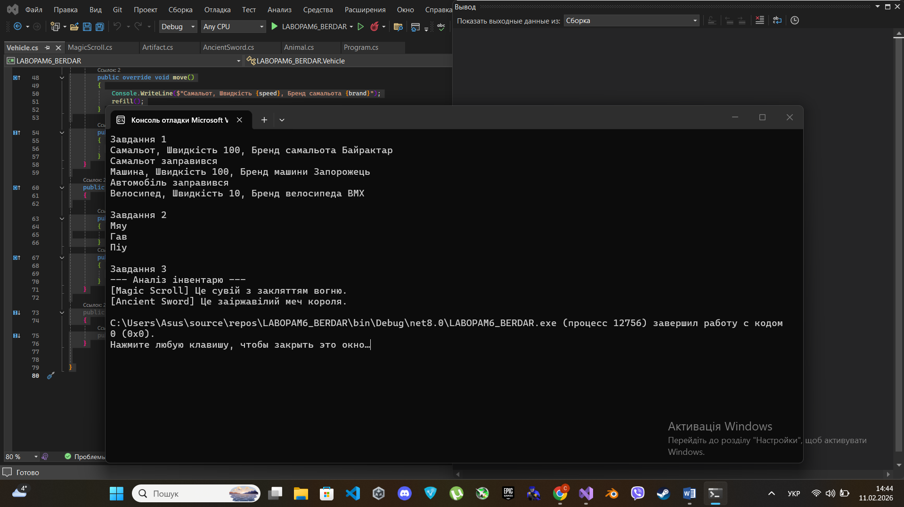

Висновок
У ході виконання лабораторної роботи було вивчено принципи наслідування та поліморфізму й застосовано їх на практиці. Реалізація ієрархій класів показала важливість динамічного зв’язування та правильного перевизначення методів. Отримані навички допомагають будувати більш гнучкі та структуровані програмні рішення.

